Tilladte hjælpemidler.
Alle lærebøger, tabeller, håndbøger, noter,
regnemaskine og skolens pc’er.
Alle løsninger skal være håndskrevne.

Maskinmesteruddannelsen

og

Skibsofficersuddannelsen.

6 timers skriftlig el-autorisationsprøve.
7. december 2007 kl. 8.30 – 14.30.

Elektriske installationer og forsyningsanlæg.
Prøven indeholder 11 sider heraf 5 bilag

Vægtning:
Opgave 1 = 20 %
Opgave 2 = 75 %
Opgave 3 = 5 %

Bekendtgørelser | Højspændingsforsyningsanlæg skal udføres i overensstemmelse med Stærkstrømsbekendtgørelsen afsnit 2 udførelse af elforsyningsanlæg.  Lavspændingsforsyningsanlæg og installationen skal udføres i overensstemmelse med Stærkstrømsbekendtgørelsen afsnit 6, elektriske installationer.  Fastlæggelse af kablers strømværdi kan efter eget valg ske efter IEC-regler (SB6. 523) eller efter de forenklede danske bestemmelser i bilag A til kapitel 52.
Generelt for højspænding og transformerstationer | En udbygning af en industrihavn gør at der udvides med en 60/10 kV friluftstation og tilhørende 10 kV ringnet som vist på bilag 1 side 7.  Det omtalte ringnet er i hele udstrækningen nedlagt i jord og består af kabeltypen 3 x 240 + 35 PEX - S - AL.  Transformeren -T1.1 (10/0,4 kV satelitstation) forsynes via et jordkabel af typen 3 x 25 + 16 PEX - M - AL.  Der vil altid være et åbent skillepunkt i det omtalte ringnet.  Ved isolationsfejl på højspændingsnettet kan der regnes med en jordstrøm på 40A.  Alle 10 / 0,4 kV transformerstationer udføres TN-S system.
Transformerbeskyttelse  (10 / 0,4 kV ) | Transformeren -T1.1 er kortslutningsbeskyttet på 10kV siden med siba full range sikringer: HH 50A.  Lavspændingshovedtavlen -A1.1 er overstrømsbeskyttet med sikringer -NH3 500A anbragt i tavlens indgang.  Transformeren -T3.0 er kortslutningsbeskyttet på 10kV siden  med effektafbryder med tilhørende sekundær konstanttidsrelæ  Lavspændingshovedtavlen -A3.0 er overstrømsbeskyttet med  maksimalafbryder anbragt i tavlens indgang.
Generelt for lavspændingsinstallationer | En fiskeeksportør opfører på en af de ledige industrigrunde en produktionsfabrik med dertilhørende køle/frysehuse. Se bilag 2 side 8.  Til forsyning af produktionsfabrikken er der opført en transformerstation -T3.0 se bilag 1 og 2.  Installationen består af 1 hovedtavle -A3.0 og 7 undertavler -A3.1,-A3.2, -A3.3, -A3.4, -A3.5, -A3.6 og -A3.7 .  Undertavle -A3.4 forsyner maskinerne -MA3.4.1, -MA3.4.2 og -MA3.4.3. Se bilag 2 og bilag 3.
Generelt for lavspændingstavler | Oplysningerne herunder er ikke fuldstændige for normale tavleoplysninger, og skal derfor også kun betragtes som hjælp til løsning af opgaven.
Hovedtavle – A3.0 | Indgangsafbryder:  Maksimalafbryder der anvendes til KB af tavle -A3.0 og OB af transformer -T3.0.  Hovedledninger til tavlerne -A3.1, -A3.2, -A3.3, -A3.5,  -A3.6, -A3.7 er overstrømsbeskyttet med sikringer.  Hovedledningen til tavlen -A3.4 er overstrømsbeskyttet med  maksimalafbryder.  Tavle -A3.0 er mærket .  Max. kortslutningsstrøm Ikeff = 22kA.
Tavle –A3.4 | Gruppeledningerne til maskinerne -MA3.4.1, -MA3.4.2 og -MA3.4.3 er overstrømsbeskyttet med maksimalafbryder.  Vær opmærksom på at -MA3.4.1., -MA3.4.2. og -MA3.4.3 er ens maskinanlæg, og at det er nok at dimensionerer gruppeledningen til -MA3.4.3, og der skal ikke tages hensyn til samlet fremførings afstand >2*D.  Maksimalafbryderen, som skal overstrømsbeskytte gruppeledningen  til -A3.4.3 skal indstilles og vælges ud fra mærke driftkortslutningsbrydeevne (Ics).
Generelt for installationerne til maskinerne (køle / fryserum)  -MA3.4.1 -MA3.4.2 -MA3.4.3 | En forsyningsadskiller for maskinanlæggene -MA3.4.1. -MA3.4.2. og -MA3.4.3 er placeret i maskintavlernes indgang.  I maskinfabrikantens dokumentation er der oplyst at spændingskvaliteten skal følge EN 50160 (DEFU rekommandation nr. 16).  Maskinfabrikanten har fortolket rekommandationen, så der i maskintavlerne max må fremkomme et spændingsdyk på 15 % af nominel spænding (230 V) ved start af maskinerne.  For maskininstallationerne kan der regnes med stiv spænding på  transformerstation -T3.0 under opstart på sekundær side.
Føringsveje | For de viste føringsveje på bilag 2 gælder følgende:  Kabelstigerne er ført ned til tavlerne.  Gruppeledningerne til maskinerne er fra kabelstigen under loft ført på væg ned til maskinerne.  Hovedledningerne til -A3.1. -A3.2, og -A3.3 oplægges tæt sammen i et lag og med en afstand større end 2 x D til hovedledning -A3.4.  Hovedledning -A3.4 fremføres alene. På grund af pladsmangel ved tilslutningsstederne må der ikke anvendes et tværsnit større end 240 mm^{2.} Hvis dette medfører at der skal anvendes flere kabler skal disse lægges tæt sammen.
Temperaturer | Overalt på fabrikken vil temperaturen være ≤ 20 °C.  I kompressorrummet hvor -A3.4, og maskintavlerne er installeret vil temperaturen være ≤ 35 °C.
Andre forhold Der kræves kun udført beregninger til kontrol af spændingsfald,
Kortslutningsbeskyttelse og BIB, hvis dette er direkte krævet.

1. | Forsyningsanlæg (20 % )
1.1 | Beregn den største og mindste kortslutningseffekt, S_{k, max og} S_{k, min} på primærsiden af -T1.1.
1.2 | Kontroller om højspændingsforsyningskablets faseledere til -T1.1 (3 x 25 + 16 PEX - M - AL) er kortslutningsbeskyttet.
1.3 | Undersøg om der er selektivitet mellem de sikringer der beskytter transformerstation -T1.1 50A højspændingssikring og 500 A NH 3 lavspændingssikring).  (Transformerdata se bilag 5 side 11).
1.4 | Angiv forslag til valg af strømtransformere og relæbeskyttelse af transformer -T3.0 samt foretag de nødvendige indstillinger af konstanttidsrelæet.
1.5 | Beregn den tilladte overgangsmodstand til neutral jord for jordelektroden i transformerstation -T3.0  ( Transformerstationen -T3.0 er udført med TN-S system ).

2 | Lavspændingsinstallationen (75 %).
2.1 | Vælg og indstil maksimalafbryder i indgangen af hovedtavle -A3.0.
2.2 | Dimensioner hovedledningerne til undertavlerne -A3.1. -A3.2. -A3.3. og -A3.4.
2.3 | Dimensioner gruppeledningen til maskintavlen -MA3.4.3.
2.4 | Tegn et kredsskema (enstregsskema) som omfatter de komponenter, der er dimensioneret i opgave 2.1, 2.2 og 2.3.  Data der er fremkommet ved dimensioneringen i opgave 2.1, 2.2 og 2.3 skal også påføres kredsskemaet.
2.5 | Undersøg om spændingsdykket i tilgangen af maskinanlæg -MA3.4.3 overholder maskinfabrikantens krav  Se bilag 4.
2.6 | Undersøg om undertavle -A3.3 er beskyttet mod indirekte berøring – BIB.
2.7  3  3.1  3.2 | Undersøg om tavle -A3.0 må installeres.  Bekendtgørelsesopslag. (svar skal begrundes). 5%  Kan man i et TT netsystem selv afgøre hvor mange jordelektroder man vil benytte?  Hvis man ønsker selektivitet mellem 2 stk. HPFI- afbrydere i en TT installation, hvad er så den største udløsertid der kan anvendes?

Oversigtskredsskema for forsyningsanlæg Bilag 1

-A1.1
60/10 kV
Længde 5 km
3x25+16 PEX-M-Al

Linierelæer:
I> = 350 A og t> =1 [s]
I>> =3000 A og t>>=0,4 [s]

10/0,4 kV
10/0,4 kV
10/0,4 kV
-A2.0
-A1.0
-T2.0
-T1.1
satelitstation
400 kVA
-T3.0
800 kVA
-A3.0

Hovedtavle i
Produktionsfabrik
500 A
NH 3
50 A SIBA
HH
S_{k3fmax} = 250 MVA R/X = 1/2
S_{k3fmin} = 81 MVA R/X = 0,8/0,9
S_{k3fmax}=134MVA
R/X=0,8/0,9
S_{k3fmin}=115MVA
R/X=1/1
I_{k3fmax} = 19,1 kA
R/X=1/4,5
I_{k3fmin} = 18,5 kA
R/X = 1/4,25

-T1.0
10/0,4 kV
Plantegning produktionsfabrik Bilag 2
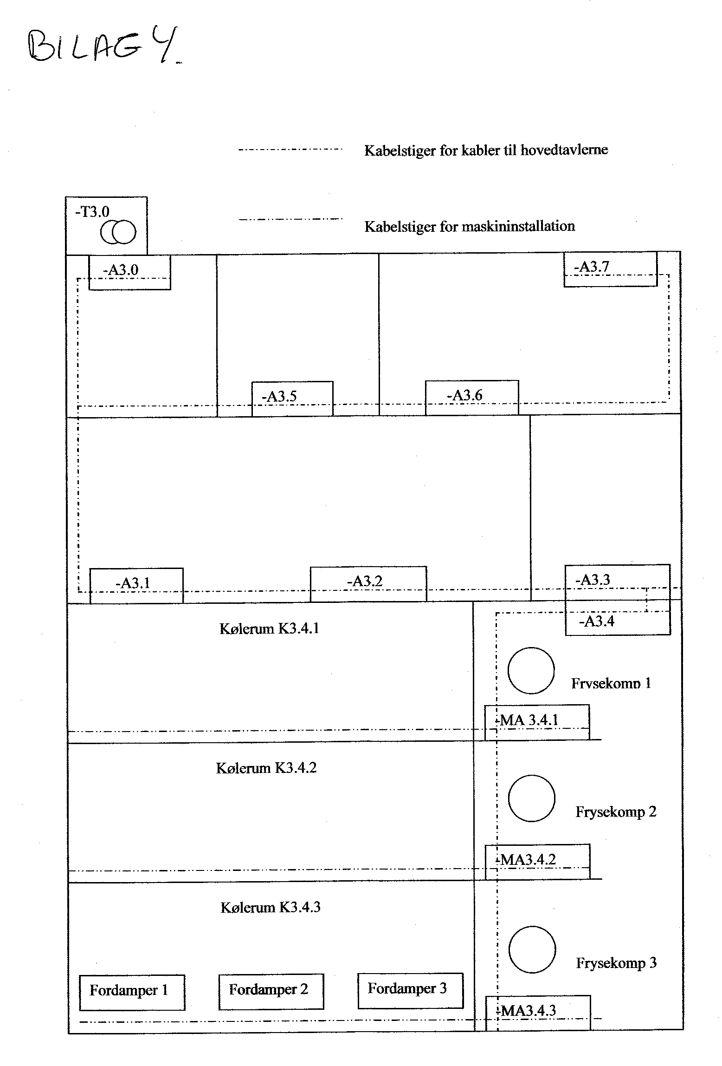
Bilag 3
Belastningsoversigt for hovedtavle -A3.0

Art | Installeret  effekt  [kVA] | Spænding  [V] | Strøm  [A] | Effekt-  faktor  cosφ | Længde  [m] | SF  Samtidig-  hedsfaktor | Bemærkninger
-A3.1 | 150 | 3x400/230 |  | 0,86 | 30 | 0,8
-A3.2 | 130 | 3x400/230 |  | 0,88 | 60 | 0,7
-A3.3 | 90 | 3x400/230 |  | 0,92 | 90 | 0,75
-A3.4 | 443,7 | 3x400/230 |  | 0,92 | 93 | 0,75 | Se belastningsoversigt for -A3.4
-A3.5 | 82 | 3x400/230 |  | 0,95 | 35 | 0,85
-A3.6 | 120 | 3x400/230 |  | 0,84 | 50 | 0.9
-A3.7 | 60 | 3x400/230 |  | 0,80 | 90 | 0.6
Anden last | 325 | 3x400/230 |  | 0,87 |  | 0,8

Belastningsoversigt for tavle –A3.4

Art | Installeret  effekt  [kVA] | Spænding  [V] | Strøm  [A] | Effekt-  faktor cosφ | Længde  [m] | SF  Samtidig-  hedsfaktor | Bemærk  ninger
-MA3.4.1 | 147,9 | 3x400/230 |  | 0,92 | 15 | 0,75
-MA3.4..2 | 147,9 | 3x400/230 |  | 0,92 | 30 | 0,75
-MA3.4..3 | 147,9 | 3x400/230 |  | 0,92 | 45 | 0,75

Bilag 4
Belastningsoversigt for maskinanlæg –MA3.4.3

Art | Installeret  effekt  [kVA] | Spænding  [V] | Strøm  [A] | Effekt-  faktor  cosφ | Længde  [m] | SF  Samtidig-  hedsfaktor | Bemærkninger
Kølekom-  pressor 3 |  | 3x400/230 | 143,7 | 0,87 | 6 | 1 | I_{start} = 6 · I_{1/1}  I_{start} = 6 · 143,7 = 862A  cos<φ start = 0,45
Fordamper-  motor 3.1 |  | 3x400/230 | 1,85 | 0,87 | 8 | 1
Fordamper-  motor 3.2 |  | 3x400/230 | 1,85 | 0,87 | 10 | 1
Fordamper-  motor 3.3 |  | 3x400/230 | 1,85 | 0,87 | 12 | 1
Fordamper-  motor 3.4 |  | 3x400/230 | 1,85 | 0,87 | 14 | 1
Fordamper-  motor 3.5 |  | 3x400/230 | 1,85 | 0,87 | 16 | 1
Fordamper-  motor 3.6 |  | 3x400/230 | 1,85 | 0,87 | 18 | 1
Fordamper-  motor 3.7 |  | 3x400/230 | 1,85 | 0,87 | 20 | 1
Fordamper-  motor 3.8 |  | 3x400/230 | 1,85 | 0,87 | 22 | 1
Fordamper-  motor 3.9 |  | 3x400/230 | 1,85 | 0,87 | 24 | 1
Afrimnings-  varmelegeme  3.1 | 6 | 3x400 |  | 1 | 8
Afrimnings- varmelegeme  3.2 | 6 | 3x400 |  | 1 | 10
Afrimnings-  Varmelegeme  3,3 | 6 | 3x400 |  | 1 | 14
Afrimnings-  varmelegeme  3,4 | 6 | 3x400 |  | 1 | 16
Afrimnings-  Varmelegeme  3,5 | 6 | 3x400 |  | 1 | 20
Afrimnings-  Varmelegeme  3,6 | 6 | 3x400 |  | 1 | 22

Bilag 5

Data for diverse transformere

Sn  [kVA] | ek  [%] | Pcu  [W] | P0  [W] | Koblingsciffer
400 | 4,6 | 4500 | 850 | Dyn 7
500 | 5,0 | 5300 | 940 | Dyn 5
630 | 5,0 | 6000 | 1100 | Dyn 11
800 | 5,5 | 7200 | 1360 | Dyn 5
1000 | 5,5 | 9200 | 1490 | Dyn 5

